Sous libre Office, créer le fichier FEC-import.ods.
Ouvrer en parallèle le fichier FEC-tmp.ods.

Recopier les colonnes correspondantes en respectant l'ordre :
-date
-journal
-n° de compte
-nom de la pièce
-libellé
-débit crédit

Le pop-up qui s’ouvre quand vous importer des écritures.

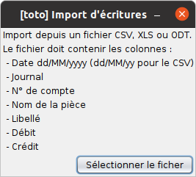

(Le pop-up n’a pas été mis à jour entre la 1.6.2 et la 1.6.3)

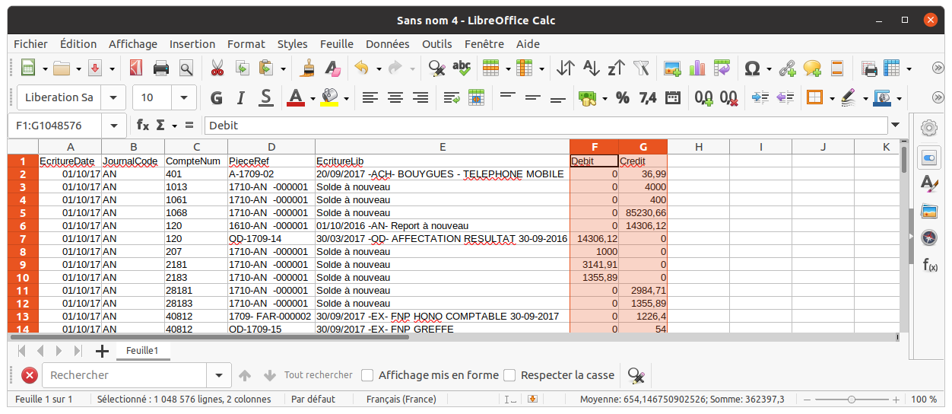
Cela ressemble à ça :

On remarque pas de quote devant les numéros de comptes qui sont pourtant des chaînes de caractères alignés à gauche, le nombre des colonnes débit crédit sont bien des nombres alignés à droite. La pièce ref ne sera pas exploité lors de l’import.

Avant d’enregistrer sous FEC-import.ods, on supprime la 1ere ligne qui contient l’intitulé des colonnes.

